**INFORMATIKA**

**o k t ó b e r**

**1 7 .**

**EMELT SZINTŰ GYAKORLATI VIZSGA**

**2 0 1 4 .**

**2014. október 17. 8:00**

A gyakorlati vizsga időtartama: 240 perc

**V I Z S G A**

**●**

|  |  |
| --- | --- |
| Beadott dokumentumok | |
| Piszkozati pótlapok száma |  |
| Beadott fájlok száma |  |

**EMBERI ERŐFORRÁSOK MINISZTÉRIUMA**

A beadott fájlok neve

**É R E T T S É G I**

**Fontos tudnivalók**

A gyakorlati feladatsor megoldásához **240 perc** áll rendelkezésére.

A vizsgán **használható eszközök**: a vizsgázó számára kijelölt számítógép, papír, toll, ceruza, vonalzó, lepecsételt jegyzetlap.

A feladatlap belső oldalain és a jegyzetlapon készíthet **jegyzeteket**, ezeket a vizsga végén be kell adni, de tartalmukat nem fogják értékelni.

A feladatokat **tetszőleges sorrendben megoldhatja**.

Felhívjuk a figyelmet a **gyakori** (10 percenkénti) **mentésre**, és feltétlenül javasoljuk a men- tést minden esetben, mielőtt egy másik feladatba kezd.

Vizsgadolgozatát a feladatlapon található **azonosítóval megegyező** nevű **vizsgakönyvtárba** kell mentenie! Ellenőrizze, hogy a feladatlapon található kóddal megegyező nevű könyvtár elérhető-e, ha nem, még a vizsga elején jelezze a felügyelő tanárnak!

Munkáit a **vizsgakönyvtárába mentse**, és a vizsga végén **ellenőrizze**, hogy minden megoldás a megadott könyvtárban van-e, mert csak ezek értékelésére van lehetőség! Ellenőrizze, hogy a beadandó állományok olvashatók-e, mert a nem megnyitható állományok értékelése nem lehetséges!

Amennyiben az adatbázis-kezelés feladatát LibreOffice Base alkalmazásban oldja meg, a táblamódosító lekérdezéseket leíró SQL-parancsokat vagy a LibreOffice Base adatbázis- állomány részeként vagy pedig egy külön szövegállományban kell beadnia. Szövegfájl beadása esetén a szövegfájl neve egyértelműen utaljon a tartalmára (például *SQL- parancsok.txt*), valamint az állományban a parancs mellett szerepeltesse az előírt lekérdezésnevet!

A beadott program csak abban az esetben értékelhető, ha a vizsgázó létrehozta a választott programozási környezetnek megfelelő forrásállomány(oka)t a vizsgakönyvtárában, és az tar- talmazza a részfeladatok megoldásához tartozó forráskódot.

A **forrásfájlokat** a vizsgakönyvtárban találja.

Azon programok esetén, melyek nem támogatják a cm-es méretmegadást, az 1 cm = 40 px átváltást használhatja.

Javasoljuk, hogy a feladatokat először **olvassa végig**, utána egyenként oldja meg az egyes részfeladatokat!

Amennyiben számítógépével **műszaki probléma** van, jelezze a felügyelő tanárnak! A jelzés ténye és a megállapított hiba jegyzőkönyvezésre kerül. A kiesett idővel a vizsga ideje hosszabb lesz. Amennyiben a hiba mégsem számítógépes eredetű, a javító tanár értékeléskor köteles figyelembe venni a jegyzőkönyv esetleírását. (A rendszergazda nem segítheti a vizsgázót a dolgozat elkészítésében.)

A vizsga végén a feladatlap első oldalán Önnek fel kell tüntetnie a **vizsgakönyvtárban és al- könyvtáraiban található, Ön által előállított és beadott fájlok számát, illetve azok nevét**. A vizsga végeztével addig ne távozzon, amíg ezt meg nem tette, és a felügyelő tanárnak ezt be nem mutatta!

Kérjük, jelölje be, hogy mely operációs rendszeren dolgozik, és melyik programozási környe- zetet használja!

Operációs rendszer: ○ Windows ○ Linux ○ MacOS X Programozási környezet:

|  |  |  |
| --- | --- | --- |
| * FreePascal | * GCC | * Visual Studio 2012 Express |
| * Lazarus | * Perl 5 | ○ |
| * JAVA SE | * Python | ○ |

# Népautók

A XX. századi technikai fejlődés egyik mozgatója és ugyanakkor eredménye a nagyfokú motorizáció. A folyamat – mennyiségileg – akkor lépett nagyot előre, amikor megjelentek a népautók. Bár neve alapján valójában csak a német Volkswagen „bogár” volt az, de a francia Citroën „kacsa” és az olasz Fiat 500 ugyanolyan fontos lépcső volt az autózás mindennapossá válásában.

Az Ön feladata, hogy a minta és a leírás alapján a képszerkesztési feladatokat elvégezze, és a népautókat bemutató weboldalak végleges formáját elkészítse.

A forrás mappában található állományok és mappák:

* + *nepautoforras.txt, index.html* és *nepautok.html* (a dokumentumok szövege és félkész állapota UTF-8 kódolással),
* *citroen* mappa: *citroen_2cv-1a.jpg*, *citroen_2cv-1b.jpg*, *citroen-2.jpg*, *citroen-3.jpg*, *citroen-e.png*, *citroen200.jpg*
* *vw* mappa: *vw-1.jpg*, *vw-2.jpg*, *vw-3.jpg*, *vw-e.png*, *vw200.jpg*
* *fiat* mappa: *fiat-1.jpg*, *fiat-2.jpg*, *fiat-3.jpg*, *fiat-e.png*, *fiat200.jpg*

A következő leírás alapján alakítsa át a *nepautok.html* oldalt, mindeközben fokozott figyelmet fordítson a mintára! (A minta – a könnyebb áttekinthetőség miatt – a valósnál kevesebb szöveget tartalmaz, ezért az oldalról ne töröljön semmit!)

1. A böngésző címsorában megjelenő cím szövege „Három igazi népautó” legyen!
2. Az oldal jellemzőinél állítsa be, hogy a háttérszín szürke (#C0C0C0 kódú szín) legyen! A szöveg színét pedig állítsa feketére! A linkek színe minden állapotban fehér legyen!
3. Az oldal – jelenleg – egy három sorból és négy oszlopból álló táblázatot tartalmaz. A táblázatot az alábbiaknak megfelelően módosítsa:
   1. A táblázat legyen középre igazított és 1000 képpont szélességű!
   2. A szegélyt 0, a cellamargók értékét 10, a cellaközt 6 képpontosra állítsa be!
   3. Szúrja be a forrásba a következő sort a táblázat tetejére:

<tr><td></td><td colspan="2"></td><td></td></tr>

* 1. Az első sor két szélső cellájának szélességét állítsa be 200 pontosra!
  2. A táblázat háttérszíne fehér, cellái az oldal hátterével azonos szürke hátterűek legyenek!

1. Az első sor egyesített cellájába gépelje be a címet!
2. Az autók leírásában a cím alatt helyezzen el egy 700 pont széles, vízszintes vonalat!

*A feladat folytatása a következő oldalon található.*

1. A táblázat tartalmát formázza az alábbi leírásoknak – és a mintának – megfelelően:
   1. A képet tartalmazó cellák tartalma függőlegesen fentre, vízszintesen középre igazított legyen!
   2. A folyó szövegnél nagyobb betűméretű bekezdéseket egyes, kettes, hármas címsorokkal formázza – méretüknek megfelelően! A bekezdéseket a minta alapján igazítsa!
   3. A Volkswagennél Barényi Béla nevét emelje ki félkövér karakterekkel!
   4. A Citroën leírásának végén található forrást alakítsa hivatkozássá!
   5. Az autók leírása végén található forrásmegjelöléseket formázza dőlten és igazítsa a táblázat külső szegélyéhez!

A következő leírás alapján alakítsa át az *index.html* oldalt, mindeközben fokozott figyelmet fordítson a mintára!

1. A táblázatot igazítsa középre, a cellaközt pedig állítsa 6 pontosra!
2. A táblázat forrásába – soronként a megfelelő helyekre – szúrja be a következő kódot a mintán látható táblaszerkezet kialakításához:

<td colspan="2"></td>

1. Az egyesített cellákban szereplő szövegeket gépelje be, vagy másolja be a *nepautoforras.txt* fájlból! Formázza őket egyes szintű címsorként, igazításukat pedig állítsa be a minta alapján!
2. A táblázat celláinak háttérszínét állítsa be az oldal háttérszínével egyezőre!
3. Készítse el a Citroën „kacsa” hiányzó képét a *forras*/*citroen* mappa megfelelő képéből! A képből a második sor képeivel egyező méretű részt vágjon ki! A kép tartalma hasonlítson a mintához (látható legyen az első lámpa és a Citroën-embléma)! A képet *citroen-1.jpg* néven mentse a *citroen* mappájába, és illessze be a weboldalba!
4. Az első sorbeli emblémákat igazítsa vízszintesen a cella közepére!
5. Az első sorbeli Citroën-emblémát alakítsa át a fájl nevének és formátumának megváltoztatása nélkül a minta és az alábbi feltétel alapján: a képen látható fehér színű háttér a weboldalon úgy jelenjen meg, hogy az megegyezzen a háttér szürkéjével!
6. Készítsen hivatkozást a Citroën-emblémára, amely mutasson a *nepautok.html* fájl Citroënt ábrázoló képére!

**30 pont**

## Minta a Népautók feladathoz:

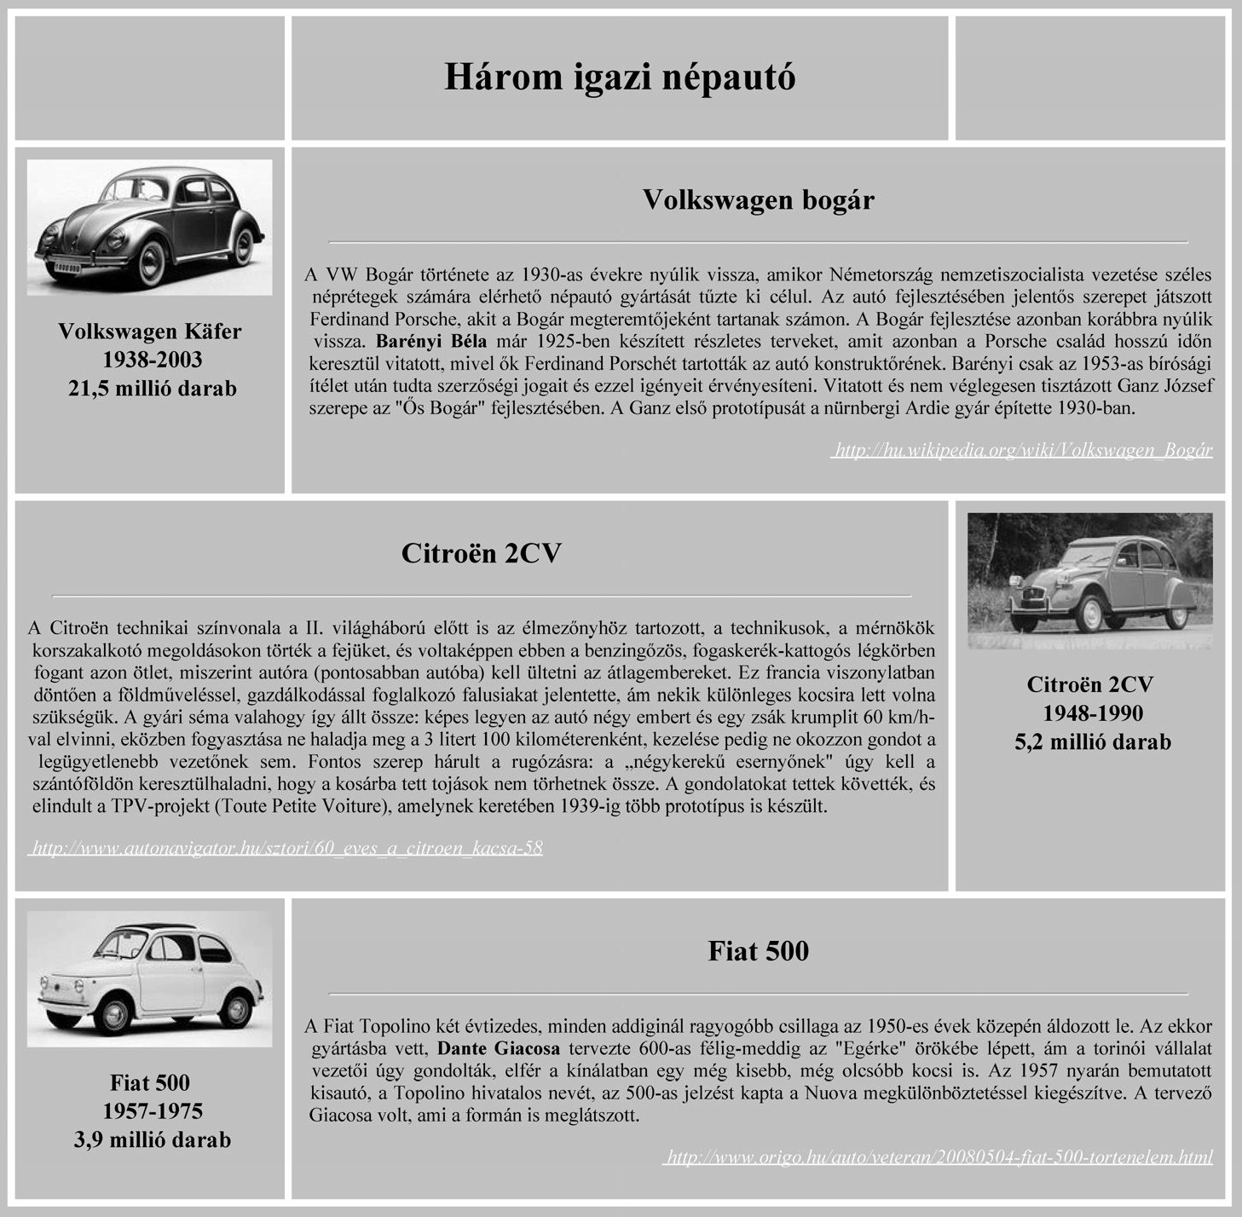

*nepautok.html*

(a forma áttekinthetősége miatt csökkentett tartalommal)

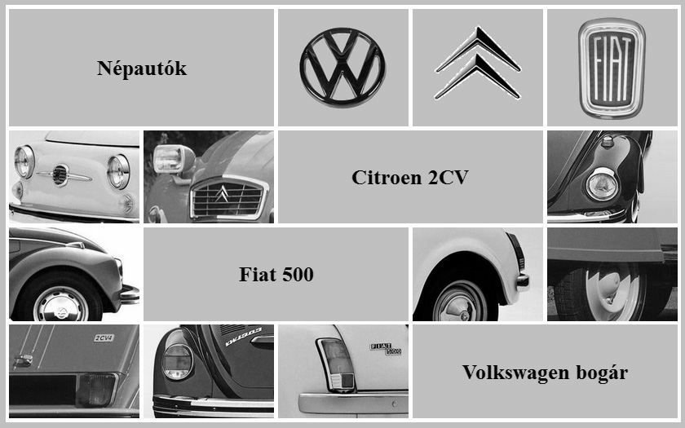

*index.html*

# Tízpróba

A tízpróba a férfi atlétika királya, hiszen a legösszetettebb képességeket követeli meg a versenyzőtől. Nevéből eredően tíz versenyszámot tartalmaz: 100 m-es futás, távolugrás, súlylökés, magasugrás, 400 m-es futás, 110 m-es gátfutás, diszkoszvetés, rúdugrás, gerelyhajítás és 1500 m-es futás. A tízpróba versenyszámait nemzetközi ponttáblázat alapján értékelik, amelyben minden elért eredménynek megvan a maga pontszáma.

A versenyszám pontszámának kiszámítására a következő képletet használják a versenyző elért eredménye (X) alapján:

pont=[*A* · |*X* – *B*|*C*]

*ahol a* [ ] *a kifejezés egészrészét, a | | az abszolút értékét jelenti.*

Az „***A***”, „***B***” és „***C***” konstansok a Nemzetközi Atlétikai Szövetség által közölt, versenyszámonként eltérő konstansok.

|  |  |  |  |
| --- | --- | --- | --- |
| Versenyszám | A | B | C |
| 100 m futás (s) | 25,43470 | 18,0 | 1,81 |
| Távolugrás (cm) | 0,14354 | 220,0 | 1,40 |
| Súlylökés (m) | 51,39000 | 1,5 | 1,05 |
| Magasugrás (cm) | 0,84650 | 75,0 | 1,42 |
| 400 m futás (s) | 1,53775 | 82,0 | 1,81 |
| 110 m gátfutás (s) | 5,74352 | 28,5 | 1,92 |
| Diszkoszvetés (m) | 12,91000 | 4,0 | 1,10 |
| Rúdugrás (cm) | 0,27970 | 100,0 | 1,35 |
| Gerelyhajítás (m) | 10,14000 | 7,0 | 1,08 |
| 1500 m futás (s) | 0,03768 | 480,0 | 1,85 |

Egy tízpróba verseny adatait és az előző táblázatban lévő konstansokat rögzítettük a *tizforras.txt* tabulátorokkal tagolt, UTF-8 kódolású állományban. Ezen adatok feldolgozása lesz a feladata a leírás és a minta alapján.

*A megoldás során vegye figyelembe a következőket!*

* + *Amennyiben lehetséges, a megoldás során képletet, függvényt, hivatkozást használjon, hogy az alapadatok módosítása esetén is a kívánt eredményeket kapja*
  + *Amennyiben szükséges, segédszámításokat a P oszloptól jobbra végezzen!*
  + *A részfeladatok között van olyan, amely egy korábbi kérdés eredményét használja fel. Ha a korábbi részfeladatot nem sikerült teljesen megoldania, használja a megoldását úgy, ahogy van, vagy számot adó kifejezés helyett írjon be nagyságrendileg helyes számot, és azzal dolgozzon tovább! Így ugyanis pontokat kaphat erre a részfeladatra is.*

1. Töltse be a *tizforras.txt* tabulátorokkal tagolt, UTF-8 kódolású szövegfájlt a táblázatkezelőbe az *A1*-es cellától kezdődően! (Az *A1:K4* tartományban a fenti táblázat transzponált változata található.) Munkáját *tizproba* néven mentse el a táblázatkezelő alapértelmezett formátumában!
2. Az *A17:A26* cellákban az *A6:A15* cellákra hivatkozva jelenítse meg a versenyzők nevét, akik maximum tízen lehetnek! A kifejezést úgy alakítsa, hogy a hivatkozásban szereplő kitöltetlen cellák esetén üres cella jelenjen meg!
3. A *B17:K26* cellákban, a fent megadott számítási módszer szerint, egyetlen képlettel és ennek másolásával határozza meg a versenyzők versenyszámonként elért pontszámát! A képletben használja fel a 2., 3. és 4. sorban szereplő, az egyes versenyszámokhoz tartozó konstansokat! Ha a versenyeredmény cella üres, akkor a kifejezés szerint az erre hivatkozó pontszám cellája is legyen üres!
4. Az *L17:L26* cellákban adja meg a versenyzők versenyszámonként elért pontszámainak összegét!
5. Az *N7:O9* cellákban – függőlegesen másolható képletek segítségével – adja meg az első három helyezett versenyző pontszámát és nevét! A tízpróba győztese a legtöbb pontot elérő versenyző.
6. A táblázatot formázza a minta szerint az alábbiak figyelembevételével:
   1. Az első sor minden szövege félkövér betűstílusú legyen! Írásirányát és igazítását a mintának megfelelően készítse el!
   2. Az *A2:A4* tartomány celláira félkövér, dőlt betűstílust és vízszintesen középre igazítást állítson be!
   3. Az „***A***”, „***B***” és „***C***” konstansok tizedesjegyeinek számát a minta szerint állítsa be!
   4. Az oszlopok szélességét állítsa be úgy, hogy minden adat látszódjon, de ne legyenek feleslegesen szélesek!
   5. Keretezze vékony vonallal a 10 beírható versenyző eredményeit, pontszámait és a helyezettek adatait tartalmazó cellákat! A többi cella ne legyen keretezett!
   6. Az „***Eredmények***”, a „***Pontszámok***” és a „***Helyezettek***” címeket rendezze el a minta szerint! A címeket emelje ki vastag szegéllyel, szürke háttérrel, fehér betűszínnel és félkövér betűstílussal!
   7. Az *M5:O9* tartomány celláinak formátumát a minta szerint állítsa be!

**15 pont**

## Minta:

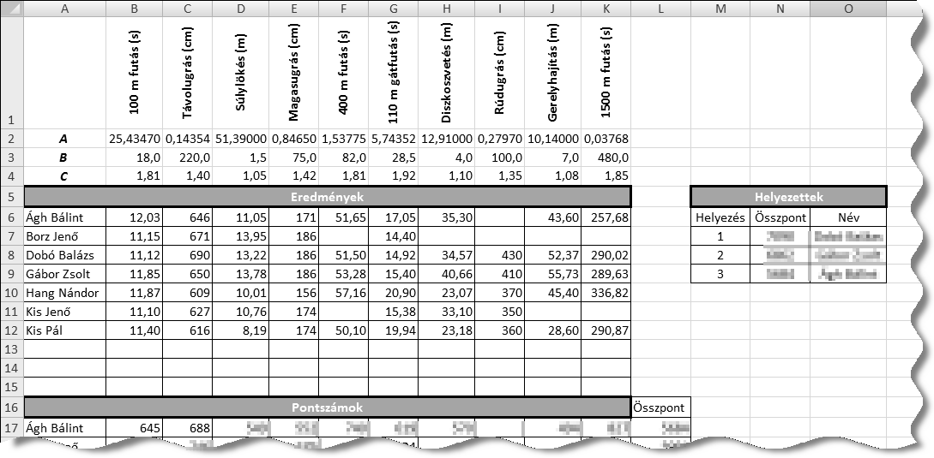

**3. Balatoni hajók**

A balatoni hajózás a XIX. század közepétől követhető nyomon. A jelenlegi és a már forgalomból kivont hajók, valamint úszó munkagépek adatai a *hajo.txt*, a *tort.txt* és a *tulajdonos.txt* állományokban állnak rendelkezésre. A *hajo.txt* a vízi járművek legfontosabb adatait tartalmazza. Amennyiben volt névváltoztatás egy hajónál, annak régi nevét vagy neveit a *tort.txt* fájlban rögzítették. A *tulajdonos.txt* a tulajdonosok néhány adatát tartalmazza, ha azok ismertek.

1. Készítsen új adatbázist *hajolista* néven! A mellékelt állományokat importálja az adatbázisba a fájlnévvel azonos táblanéven! Az állományok tabulátorral tagolt, UTF-8 kódolású szövegfájlok, az első soruk a mezőneveket tartalmazza. A létrehozás során állítsa be a megfelelő típusokat és a kulcsokat! A ***tort*** táblához adjon hozzá *az* néven egyedi azonosítót!

## Táblák:

***hajo*** (*az*, *nev*, *tipus*, *tulaz, uzemel*)

*az* a hajó azonosítója (szám), ez a kulcs

*nev* a hajó jelenlegi neve (szöveg)

*tipus* a hajó típusa (szöveg), például: komp, személyhajó, uszály stb.

*tulaz* a hajó tulajdonosának azonosítója (szám), kitöltetlen, ha az adat ismeretlen

*uzemel* a hajó jelenleg üzemel-e (logikai vagy szám), ha üzemel, akkor igaz, ha a forgalomból kivonták, akkor hamis

***tort*** (*az*, *hajoaz*, *nev*)

*az* a hajó történeti bejegyzésének azonosítója (számláló), ez a kulcs

*hajoaz* a hajó azonosítója (szám)

*nev* a hajó régi, egykori neve (szöveg)

***tulajdonos*** (*az*, *nev, varos*)

*az* a tulajdonos azonosítója (szám), ez a kulcs

*nev* a jelenlegi tulajdonos neve (szöveg)

*varos* a tulajdonos székhelye (szöveg)

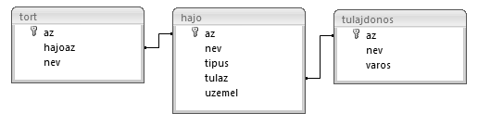

A következő feladatok megoldásánál a lekérdezéseket és a jelentést a zárójelben olvasható néven mentse! Ügyeljen arra, hogy a lekérdezésben pontosan a kívánt mezők szerepeljenek, felesleges mezőt ne jelenítsen meg!

1. Készítsen lekérdezést, amely ábécérendben jeleníti meg a jelenleg is üzemelő személyhajók nevét! (***2szemely***)
2. Lekérdezés segítségével írassa ki azoknak a hajóknak a nevét és tulajdonosait, amelyek jelenlegi neve tartalmazza a „***Balaton***” szórészletet! (***3balaton***)
3. Készítsen lekérdezést, amely megadja, hogy típusonként hány hajó üzemel jelenleg! A listában a típus neve és a darabszám jelenjen meg – az utóbbi szerint csökkenően rendezve! (***4tipus***)
4. Lekérdezés segítségével adja meg, hogy hány hajónak nem volt névváltoztatása az adatbázis szerint! (***5darab***)
5. Lekérdezés segítségével írassa ki a legtöbb névváltoztatású hajók jelenlegi nevét és tulajdonosait! (***6soknev***)
6. Készítsen lekérdezést, amely az Akali nevű hajó tulajdonosának birtokában lévő hajók nevét és típusát kilistázza! (***7akali***)
7. Lekérdezés segítségével határozza meg azoknak a tulajdonosoknak a nevét és székhelyét, akik személyhajóval és vitorlással is rendelkeznek! A listában minden tulajdonosnév egyszer jelenjen meg! (***8vallalkozok***)
8. Azon tulajdonosok nevét és székhelyét kell megadnia, akik nem rendelkeznek jelenleg is működő személyhajóval, de más típusba tartozó hajóból legalább 4-et üzemeltetnek! Készítse el azt a két lekérdezést, amelyeket az alábbi SQL parancsban a megfelelő helyen alkalmazva helyes megoldást kapunk! (***9szolg1, 9szolg2***)

SELECT tulajdonos.nev, tulajdonos.varos FROM tulajdonos

WHERE tulajdonos.az Not In (

***9szolg1***

)

AND tulajdonos.az In (

***9szolg2***

);

1. Készítsen jelentést, amely megjeleníti a nyilvántartott hajótulajdonosok nevét, székhelyét, valamint az összes hajójának nevét és típusát! A jelentés legyen a tulajdonos szerint csoportosítva a mintának megfelelően! A lista a hajók típusa szerint rendezve jelenjen meg! A jelentés elkészítésekor a mintából a mezők sorrendjét, a címet és a mezőnevek megjelenítését vegye figyelembe! A jelentés formázásában a mintától eltérhet. (***10lista***)

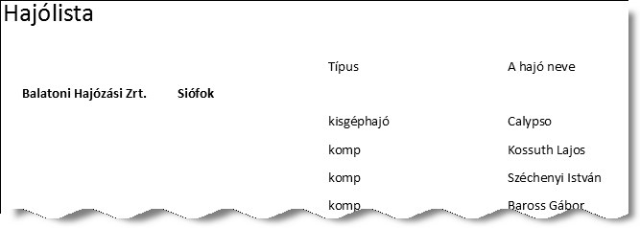

**30 pont**

# 4. Nézőtér

A Fregoli Színházban a jegyeladásokat elektronikusan rögzítik. A színházban 15 sor, és soronként 20 szék van. A sorokat 1-től 15-ig számozzák, a sorokon belül pedig a székeket 1-től 20-ig. Egy előadásra a pillanatnyilag eladott jegyek eloszlását a *foglaltsag.txt* szöveges állomány tartalmazza, melyben „x” jelzi a foglalt és „o” a szabad helyeket.

Például:

ooxxxoxoxoxoxxxooxxx xxxxxxxxxxxxxxxxxxxx oxxxxxoooxxxxxxxxxxo

…

Az első sor 1-2. széke például még szabad, míg a 2. sorba az összes jegyet eladták.

A jegyek ára nem egyforma, összege a helytől függően ötféle lehet. Azt, hogy az adott szék az öt közül melyik árkategóriába tartozik, a *kategoria.txt* fájl tartalmazza az alábbi formában:

Például:

33222111111111122233

43322221111112222334

44433322222222333444

…

A példa szerint az 1. sor 2. széke a 3. kategóriába, a 2. sor 1. széke a 4. kategóriába esik.

Készítsen programot *nezoter* néven a következő feladatok megoldására! A program futása során a képernyőre való kiíráskor, illetve az adatok billentyűzetről való beolvasásakor utaljon a feladat sorszámára (például: 3. feladat), és a kiírandó, illetve bekérendő tartalomra! Az ékezetmentes kiírás is elfogadott.

1. Olvassa be és tárolja el a *foglaltsag.txt* és a *kategoria.txt* fájl adatait!
2. Kérje be a felhasználótól egy sor, és azon belül egy szék számát, majd írassa ki a képernyőre, hogy az adott hely még szabad-e vagy már foglalt!
3. Határozza meg, hogy hány jegyet adtak el eddig, és ez a nézőtér befogadóképességének hány százaléka! A százalékértéket kerekítse egészre, és az eredményt a következő formában írassa ki a képernyőre:

Például:

Az előadásra eddig 156 jegyet adtak el, ez a nézőtér 42%-a.

1. Határozza meg, hogy melyik árkategóriában adták el a legtöbb jegyet! Az eredményt írassa ki a képernyőre az alábbi formában:

Például:

A legtöbb jegyet a(z) 3. árkategóriában értékesítették.

1. A jegyek árát kategóriánként a következő táblázat tartalmazza:

|  |  |  |  |  |  |
| --- | --- | --- | --- | --- | --- |
| árkategória | 1 | 2 | 3 | 4 | 5 |
| ár (Ft) | 5000 | 4000 | 3000 | 2000 | 1500 |

Mennyi lenne a színház bevétele a pillanatnyilag eladott jegyek alapján? Írassa ki az eredményt a képernyőre!

1. Mivel az emberek általában nem egyedül mennek színházba, ha egy üres hely mellett nincs egy másik üres hely is, akkor azt nehezebben lehet értékesíteni. Határozza meg, és írassa ki a képernyőre, hogy hány ilyen „egyedülálló” üres hely van a nézőtéren!
2. A színház elektronikus eladási rendszere az érdeklődőknek az üres helyek esetén a hely árkategóriáját jeleníti meg, míg a foglalt helyeket csak egy „x” karakterrel jelzi. Készítse el ennek megfelelően a fenti adatokat tartalmazó *szabad.txt* fájlt!

Például:

33xxx1x1x1x1xxx22xxx xxxxxxxxxxxxxxxxxxxx 4xxxxx222xxxxxxxxxx4

…

**45 pont**

## Források:

1. Népautók

Citroën 2CV

[*http://www.autogaleria.hu/index.php?s=tgal&tid=4217&marka=citroen*](http://www.autogaleria.hu/index.php?s=tgal&amp;tid=4217&amp;marka=citroen) *http://www.autogaleria.hu/hk2.php?kepid=38643&l=autok/citroen/2cv-6-1971/citroen_2cv-6-1971_r7.jpg http://www.autogaleria.hu/hk2.php?kepid=38642&l=autok/citroen/2cv-6-1971/citroen_2cv-6-1971_r6.jpg http://www.autogaleria.hu/hk2.php?kepid=38641&l=autok/citroen/2cv-6-1971/citroen_2cv-6-1971_r5.jpg* [*http://1.bp.blogspot.com/-qSKb-hnW880/UKFgocf5iOI/AAAAAAAAAEY/EsU9xczKlAA/s1600/citroen-logo-2.gif*](http://1.bp.blogspot.com/-qSKb-hnW880/UKFgocf5iOI/AAAAAAAAAEY/EsU9xczKlAA/s1600/citroen-logo-2.gif)[*http://www.autonavigator.hu/sztori/60_eves_a_citroen_kacsa-58*](http://www.autonavigator.hu/sztori/60_eves_a_citroen_kacsa-58)

VW bogár

[*http://www.autogaleria.hu/index.php?s=tgal&tid=1268&marka=volkswagen*](http://www.autogaleria.hu/index.php?s=tgal&amp;tid=1268&amp;marka=volkswagen) *http://www.autogaleria.hu/hk2.php?kepid=91029&l=autok/volkswagen/beetle-1972/volkswagen_beetle-1972_r8.jpg http://www.autogaleria.hu/hk2.php?kepid=91028&l=autok/volkswagen/beetle-1972/volkswagen_beetle-1972_r7.jpg http://www.autogaleria.hu/hk2.php?kepid=91027&l=autok/volkswagen/beetle-1972/volkswagen_beetle-1972_r6.jpg* [*http://www.hirado.hu/Hirek/2009/06/~/media/News/Hirado/Hirek/2009/06/20/13/112-vw-beetle.jpg.ashx*](http://www.hirado.hu/Hirek/2009/06/%7E/media/News/Hirado/Hirek/2009/06/20/13/112-vw-beetle.jpg.ashx)

[*http://vw-classic-cars.hu/wp-content/uploads/321853601-nezokep-300x300.jpg*](http://vw-classic-cars.hu/wp-content/uploads/321853601-nezokep-300x300.jpg)[*http://hu.wikipedia.org/wiki/Volkswagen_Bog%C3%A1r*](http://hu.wikipedia.org/wiki/Volkswagen_Bog%C3%A1r)

Fiat 500

[*http://www.autogaleria.hu/index.php?s=tgal&tid=1635&marka=fiat*](http://www.autogaleria.hu/index.php?s=tgal&amp;tid=1635&amp;marka=fiat) *http://www.autogaleria.hu/hk2.php?kepid=15418&l=autok/fiat/500-1957-1975/fiat_500-1957-1975_r15.jpg http://www.autogaleria.hu/hk2.php?kepid=15415&l=autok/fiat/500-1957-1975/fiat_500-1957-1975_r12.jpg* [*http://www.veteranpark.hu/images/9/95/FIATlog1959_1965.jpg*](http://www.veteranpark.hu/images/9/95/FIATlog1959_1965.jpg)

[*http://www.origo.hu/auto/veteran/20080504-fiat-500-tortenelem.html*](http://www.origo.hu/auto/veteran/20080504-fiat-500-tortenelem.html)

3. Balatoni hajók

[*http://www.balatonihajok.hu/hajolista*](http://www.balatonihajok.hu/hajolista)

|  |  |  |
| --- | --- | --- |
|  | maximális pontszám | elért pontszám |
| Szövegszerkesztés, prezentáció, grafika, weblapkészítés  **1. Népautók** | 30 |  |
| Táblázatkezelés  **2. Tízpróba** | 15 |  |
| Adatbázis-kezelés  **3. Balatoni hajók** | 30 |  |
| Algoritmizálás, adatmodellezés  **4. Nézőtér** | 45 |  |
| **A gyakorlati vizsgarész pontszáma** | **120** |  |

javító tanár

Dátum: ……………………….

|  |  |  |
| --- | --- | --- |
|  | elért pontszám **egész számra** kerekítve | programba beírt **egész** pontszám |
| Szövegszerkesztés, prezentáció, grafika, weblapkészítés |  |  |
| Táblázatkezelés |  |  |
| Adatbázis-kezelés |  |  |
| Algoritmizálás, adatmodellezés |  |  |

javító tanár jegyző

Dátum: ................................................. Dátum: .................................................